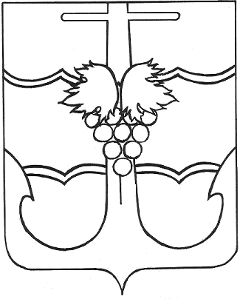

СОВЕТ МУНИЦИПАЛЬНОГО ОБРАЗОВАНИЯ

ТЕМРЮКСКИЙ РАЙОН

РЕШЕНИЕ № 110

XII сессия VI созыва
29 апреля 2016 г. г. Темрюк

О внесении изменений в решение LX сессии Совета муниципального образования Темрюкский район от 28 февраля 2014 года № 630 «Об утверждении Положения о бюджетном процессе в муниципальном образовании Темрюкский район»

В целях приведения бюджетного процесса в муниципальном образовании Темрюкский район в соответствие со статьей 9 Бюджетного кодекса Российской Федерации, Совет муниципального образования Темрюкский район р е ш и л:

1. Внести в Положение о бюджетном процессе в муниципальном образовании Темрюкский район утвержденное решением LX сессии Совета муниципального образования Темрюкский район от 28 февраля 2014 года № 630 (с изменениями: от 30 октября 2015 года № 17, от 25 марта 2016 года № 97) следующие изменения:
1) Статью 5 «Бюджетные полномочия Совета муниципального образования Темрюкский район» дополнить абзацем 7 следующего содержания: «- назначает проведение публичных слушаний по проекту местного бюджета на очередной финансовый год и по проекту годового отчета об исполнении местного бюджета;»;
2) в статье 7 «Бюджетные полномочия администрации муниципального образования Темрюкский район» исключить абзац 12.
3) пункт 3 статьи 21 «Внесение проекта решения Совета муниципального образования Темрюкский район о районном бюджете» изложить в следующей редакции:
«3. Порядок рассмотрения проекта решения о бюджете и его утверждения муниципальным правовым актом Совета муниципального образования Темрюкский район должен предусматривать вступление в силу решения о бюджете с 1 января очередного финансового года, а также утверждение указанным решением показателей и характеристик (приложений).
Проект решения о районном бюджете рассматривается на публичных слушаниях, инициатором которых выступает Совет муниципального образования Темрюкский район, с учетом особенностей, предусмотренных Бюджетным кодексом Российской Федерации, иными федеральными законами, законами Краснодарского края, Уставом муниципального образования Темрюкский район, настоящим Положением и Положением о публичных слушаниях в муниципальном образовании Темрюкский район».
2. Официально опубликовать настоящее решение.
3. Контроль за выполнением данного решения возложить на заместителя главы муниципального образования Темрюкский район Н.А. Оголь и постоянную комиссию Совета муниципального образования Темрюкский район по вопросам экономики, бюджета, финансов, налогов и распоряжению муниципальной собственностью (Воропаева).
4. Решение вступает в силу после его официального опубликования.

Глава муниципального образования Председатель Совета
Темрюкский район муниципального образования
Темрюкский район

_______________С.Г. Робилко ___________А.И. Шерстнев

